附件1
广州市中小企业巡回课堂(宏太智慧谷专场)
——中小企业融资策略与运营管理模式分享
招生简章

根据《中共广州市委 广州市人民政府印发<关于促进民营经济发展的若干措施>的通知》（穗字[2017]19号）的要求，为提升民营企业家素质，弘扬企业家精神，广州市工业和信息化局组织举办广州市中小企业巡回课堂，进一步加强企业家队伍建设。
为帮助中小（民营）企业正确认识市场的功能，借助资本的力量，提升运营管理能力，突破发展局限，拟于7月5日下午在宏太智慧谷举办“广州市中小企业巡回课堂（宏太智慧谷专场）——中小企业融资策略与运营管理模式分享”。
- 课程主题
中小企业融资策略与运营管理模式分享
二、培训议程
时 间 | 培训议程
13:30-14:00 | 签到
14:00-14:05 | 主持人介绍与会领导及嘉宾
14:05-15:00 | 中小企业融资策略  （宏太投资 俞辉）
15:00-17:00 | 阿米巴运营管理模式分享  （何言咨询 田斌峰）
17:00—17:30 | 沟通交流
17:30 | 会议结束
三、讲师介绍
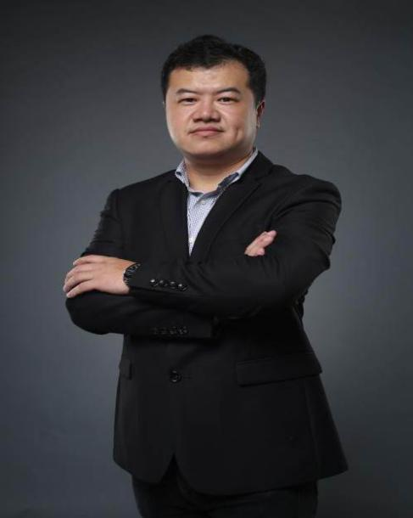
俞辉
深圳大学+ULG管理学院MBA

曾任金山软件公司金山词霸产品经理（年度优秀员工）；曾任金山软件公司JOYO网运营总监（现亚马逊中国网站前身）；曾在中国移动负责移动积分商城项目，移动MM项目的产品和运营，广州亚运会移动APP项目、一卡双号业务项目、中国移动核高基云手机项目，历任产品总监，运营总监，专项负责人，总经理特助（连续两年优秀员工）；曾在华为云服务中心负责创新项目，荣耀事业部负责手机项目及互联网总体战略规划，历任创新中心产品副总经理，运营副总经理，互联网业务部总经理。
- 连续七届中国互联网行业协会专家评委
- 全国大学生工业设计大赛最佳创业导师
- 2008、2009、2010电脑报中关村夜话专栏作者
- 2015、2016 LonelyPlanet专栏作者
- 2010年中国国家地理杂志业余组人物摄影第三名
- 中国创新创业大赛广西赛区初创企业最佳创业导师
- 广东省文化协会文娱产业创新创意顾问、九三学社社员

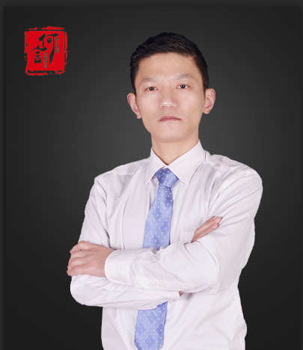
田斌峰
何言咨询联合创始人
浙江工业大学MBA
国际注册管理咨询师（CMC）
多家企业经营管理顾问

擅长领域
- 阿米巴系统经营策略、阿米巴经营哲学、阿米巴经营会计、六项精进；
- 企业战略策划、企业运营管理、供应商质量与企业质量管理、精益管理与企业安全管理体系建设；
服务企业
- NEC中国IPO、NEC香港IPO、NEC Anten、浙江电信、华为技术、深圳港湾、华三技术、盛路通信、日百集团、黄山大厦集团、宁苗生态、东航美心、上海永丰、安徽科居、重庆洋生等。
职业经历
- 日本NEC公司10年中国采购项目管理辅导实操经历，盛路通信6年担任质量总监、企业运营管理总监、副总经理管理岗位；
- 目前可以同时在阿米巴经营培训、企业定制内训、阿米巴核算系统导入、企业运营管理、质量管理、生产计划管理、供应商管理、精益管理、研发IPD和NPI管理的系统管理顾问全面落地的实战者。

